MASARYKOVA UNIVERZITA

Pedagogická fakulta

Praktikum z biologie a pěstitelství
ZS1BK_PBGP

SEMINÁRNÍ PRÁCE

Louka – plný podzim

ZÁŘÍ
ŘÍJEN

Vypracovaly: Helena Jeská , 252239
Veronika Jiskrová, 252062
Marie Kunčíková, 252252

Obor: Učitelství pro I. stupeň ZŠ,
2. ročník, KS

ZÁŘÍ

- Teplé září - dobře se ovoci i vínu daří.
- Na dešti v září rolníku moc záleží.
- Ozve-li se v září hrom, bude v zimě zavát každý strom.
- Prší-li často v září, z lesů se dlouho voda paří.
- Divoké husy na odletu - konec i babímu létu.
- Jsou-li v září noci i jasné i suchy, nebude po houbách ani potuchy.
- Když je vlhko i v září , v lesích se houbám daří.
- Zářijový déšť polím potrava, zářijové spršky pro víno otrava.

Celá příroda se nyní začíná připravovat na zimu. Za teplých podzimních dnů najdeme i na lukách spoustu hub. Mnohá zvířata se usilovně krmí, aby si vytvořila zásoby tuku na zimu, nebo si plní zásobárny pro dobu zimního klidu. Ještěrky a užovky obojkové hledají své zimní úkryty. I slunéčka a zlatoočky hledají zimní byt. Odlétá většina našich pěvců, jiřičky, vlaštovky a naopak se objevují první zimní hosté, například strnad severní. Na pravý zimní spánek se připravuje i plch velký, který v drsných podmínkách usíná již v srpnu, v nížinách usíná tvrdě teprve v říjnu.

strnad severní plch velký ještěrka obecná
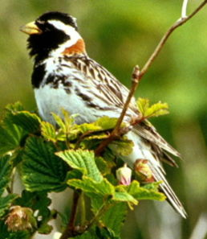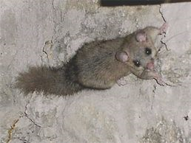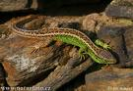

Pozdně kvetoucí rostliny
Pupava bezlodyžná, hořec barvitý, starček přímětník, ocún podzimní, břečťan popínavý, ptačinec žabinec, pampeliška lékařská, rozrazil perský, sedmikráska obecná.
pcháč zelinný krvavec toten ocún jesenní
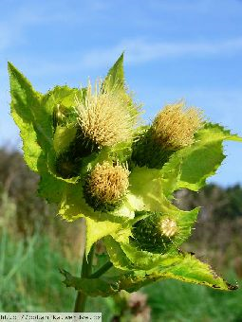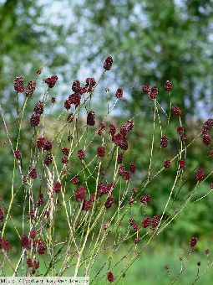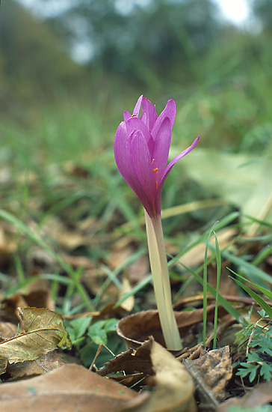
pupava bezlodyžná ptačinec žabinec
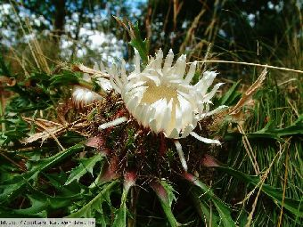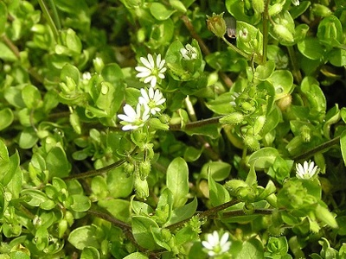

ŘÍJEN

- Čím déle vlaštovky u nás v říjnu prodlévají, tím déle pěkné a jasné dny potrvají.
- Mrazy v říjnu – hezky v lednu.
- Krásný říjen – studený leden.
- Na sv. Placida zima teplo vystřídá. Po sv. Terze mráz po střechách leze.
- Divoké husy na odletu – konec i babímu létu.
Dny jsou krátké a noční teplota klesá. Příroda pomalu utichá. Zvířata i rostliny se zřetelně připravují na zimu. Ale ani teď si příroda neodepře ozdoby, objevují se půvabné květy a nejednou nás překvapí barevný motýl nebo zajímavý opeřený host z dalekého severu. Na lukách rozkvétají krásné, ale silně jedovaté růžové kalichy ocúnů, lidově „ naháčky“. S přibývajícím chladem se objevují na rumištích a úhorech hejna konopek a čečetek, jíkavců.

čečetka zimní pěnkava jíkavec
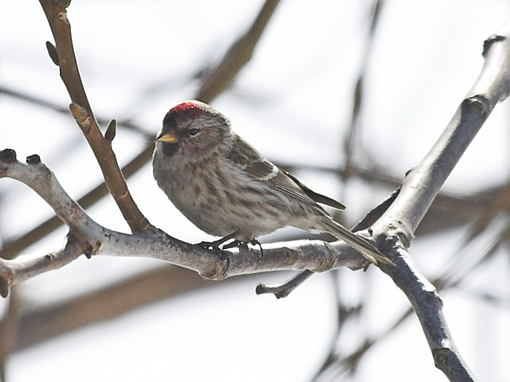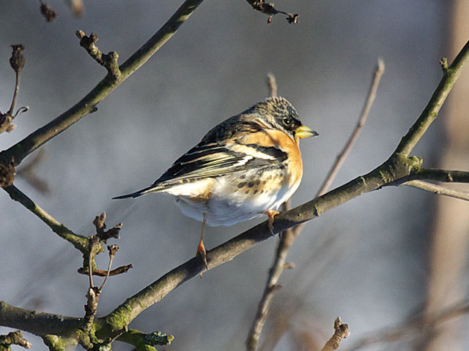

Louky
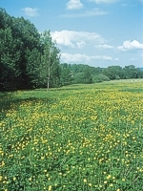
Historicky se louky rozkládaly na mnohem rozsáhlejších plochách, většina jich ale byla rozorána, odvodněna a nenávratně zničena. Kvetoucí druhově bohaté louky byly nahrazeny nadměrně hnojenými lány uměle vyšlechtěných druhů trav. V posledních deseti letech se podařilo tento trend omezit a na významných a chráněných lokalitách zastavit. Nicméně v souvislosti s navracením půdy majitelům a útlumem zemědělské velkovýroby je mnoho luk a pastvin ponecháno ladem a nebezpečně zarůstá plevely a náletem dřevin. Luční společenstva se díky péči člověka v krajině Českého ráje vyvíjela po staletí. Louky jsou nejen stanovištěm vzácných a chráněných druhů rostlin a živočichů, ale také zdrojem léčivých bylin, potravy pro zvířata a chrání půdu před erozí. Naší povinností je louky chránit a vytvářet podmínky pro jejich obnovu a péči.

Louka je výrazný krajinotvorný prvek. Chrání zem před erozí a je zdrojem přírodní rozmanitosti rostlin, živočichů i mikroorganismů. A jedině louka je kulturou, složenou z mnoha druhů rostlin, které se vzájemně podporují. Je to svět sám pro sebe, v neustálém pohybu, snad při každém pohledu je stejná louka jiná. Na louce vidíme neustálou proměnu a živý pohyb a uvědomujeme si, jaká je to síla, která tohle dokáže. Svou podstatou má louka opravdu blíže k lesu, než k trávníku, se kterým je často srovnávána. Mnohé luční rostliny a byliny, podobně jako stromy, dosahují stáří i mnoha desítek let a žijí v pestrém společenství dalších rostlinných i živočišných druhů

Louky a pastviny jsou naším nejčastějším přírodním společenstvem . Protože je třeba pravidelně je udržovat sečí a pastvou, nejsou zcela přírodní. Přesto je za přírodní považovat
můžeme, protože zásahy lidí přírodní rovnováhu těchto společenstev nenarušují. Na
loukách rostou hlavně typické byliny a žije tam mnoho druhů živočichů.
Květena luk je do značné míry ovlivněna zásahy člověka. Na loukách nacházíme kulturní víceleté trávy, jeteloviny a luční plevele. Produktem luk je píce určená pro krmení zvířat. Louky můžeme rozdělit do několika druhů a typů. Jsou to například louky údolní a rovinné, svahové, náhorní či rašelinné. Louky se také rozlišují podle množství vody obsažené v půdě od nejsušších až po silně zamokřené. To ovlivňuje druhové složení rostlinných společenstev.

Louky jsou tvořeny bylinami. Mezi nimi obvykle převládají trávy. Na první pohled to tak často ani nevypadá.Trávy jsou totiž díky svým drobným zeleným květům a úzkým listům méně nápadné než jiné byliny.Louky jsou domovem velkého množství bezobratlých živočichů,hlavně hmyzu. Na loukách najdeme hlavně byliny. Keře a stromy buď úplně chybí, nebo jsou jen řídce rozptýlené.
Louky i pastviny jsou domovem mnoha druhů rostlin a živočichů a jsou součástí naší krajiny už velmi dlouho. Můžeme je proto považovat také za přírodní společenstva. Na loukách najdeme hlavně byliny. Keře a stromy buď úplně chybí, nebo jsou jen řídce rozptýlené.
Žije zde také mnoho živočichů. Jsou to například zajíc polní, ještěrka obecná, bažant obecný či poštolka obecná. Na loukách žije také mnoho druhů motýlů a jiného hmyzu, jako jsou třeba kobylky, brouci nebo čmeláci.

Mezofilní ovsíkové louky
Tyto druhově bohaté louky (až 50 druhů) se nacházejí na svazích, v blízkosti sídel, na živinami dobře zásobených půdách. Typické druhy: ovsík vyvýšený, chrastavec rolní, jetel luční, kakost luční, kopretina bílá, kozí brada východní, lomikámen zrnitý, řebříček obecný, škarda dvouletá, zvonek rozkladitý. Ovsíkové louky musí být pravidelně dvakrát ročně koseny, příležitostně i přepásány.

Vlhké bezkolencové louky
Luční porosty s bezkolencem se vyskytují na střídavě zamokřených půdách. Jsou vzácné a chráněné. Další typické druhy: metlice trsnatá, svízel severní, mochna nátržník, hadí mord, čertkus luční, kosatec sibiřský. Pokud louky nejsou alespoň jednou ročně koseny, zarůstají náletem dřevin.

Aluviální psárkové louky
Čerstvě vlhké louky nalezneme v zaplavovaných územích na hlubokých, živinami dobře zásobených půdách. V minulosti byla většina těchto luk odvodněna. Typické druhy: psárka luční, medyněk vlnatý, kohoutek luční, pryskyřník plazivý, krvavec toten, pampeliška lékařská. Pokud nejsou koseny zarůstají kopřivou a rákosem.

Suché trávníky
Druhově bohaté louky s širokolistými bylinami rostou na jižních teplých svazích, na půdách s obsahem vápníku. Vyskytují se na nich vzácné druhy rostlin a jsou chráněné. Typické druhy: sveřep vzpřímený, pupava bezlodyžná, jitrocel prostřední, šalvěj luční, čičorka pestrá, hořeček brvitý. Louky je nutné alespoň jednou za dva roky pokosit nebo spást a zbavovat náletu dřevin.

Vlhké pcháčové louky
Vlhké až mokré louky rostou na podmáčených půdách v údolích potoků a na prameništích. V minulosti byly odvodňovány, likvidovány a proto musí být chráněny. Typické druhy: děhel lesní, rdesno hadí kořen, ostřice, pcháč šedý, prstnatec májový, úpolín obecný. Pcháčové louky se musí pravidelně kosit.

Louky tvoří velmi důležitý dílčí životní prostor pro srnce a zajíce, bažanty a hraboše.

srnec obecný zajíc polní bažant obecný hraboš polní
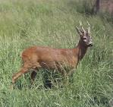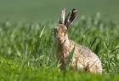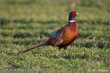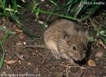
Po posledním kosení trávy počátkem podzimu, otavách zůstávají louky až do května dalšího roku nízkostébelné. To je výhodné pro ptáky se specializovaným zobákem, kteří při hledání potravy vrtají v zemi. Špačci zase zapichují zobák do země a pootáčejí jím. Kosi při pátrání především po dešťovkách poskakují po loukách a trávnících. Tenkými zobáky často ze všech sil tahají za jeden konec dešťovky, dokud ji nevytáhnou celou. Ještě mnohem specializovanější jsou velmi dlouhé a zahnuté zobáky kolih – jejich měkká špička je vybavená citlivými hmatovými orgány. Na podzim kolihy táhnou v hejnech vnitrozemím a hledají potravu na vlhčích loukách. Hejna drozdů a pěnkav, divoké husy a čejky využívají krátkostébelné louky také na podzim.

koliha velká drozd zpěvný čejka chocholatá

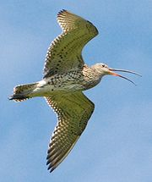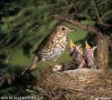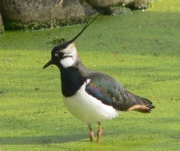

Seznam literatury:

REICHHOLF, J. Pole a louky. Praha: Knižní klub, 1999. 223 s. ISBN: 80-7176-873-1.

LUDWIG, M. Naší přírodou měsíc po měsíci. Praha: Pavel Dobrovský- BETA, 2005.
ISBN: 80-7306-173-2

http: //ucebnice.org/ukazky/4290/4290_01.pdf
http://www.ceskyraj.ochranaprirody.cz

